Achtung neue Kollektion!!!

T-Shirt/1082213/1082224 Poloshirt/1112209/1112220

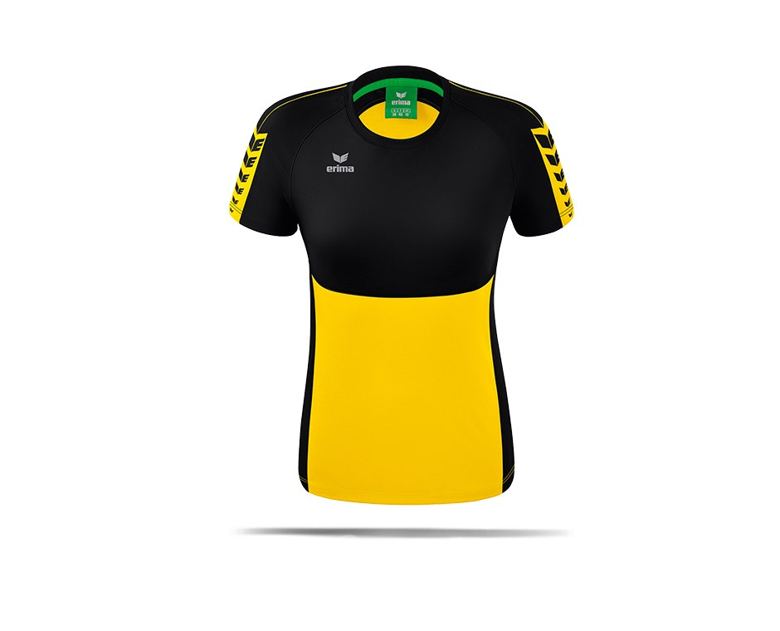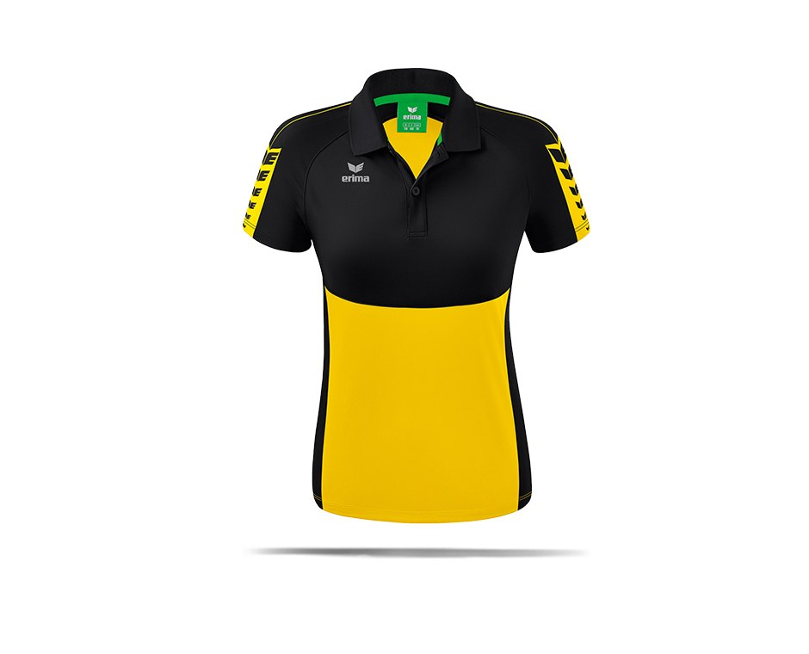

Preis: Preis:
Kinder 30,00€, Erwachsene 33,00€ Erwachsene 36,00€

Kapuzenjacke/1032213/1032224 Trainingssweatshirt/1072209

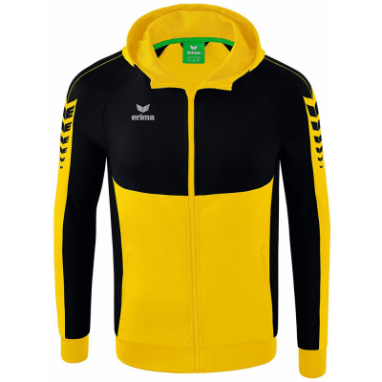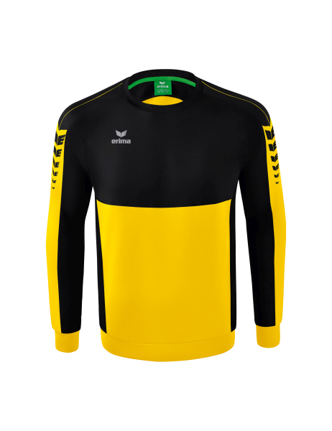

Preis: Preis:
Kinder 44,00€ Erwachsene 47,00€ Kinder 37,00-€ Erwachsene 40,00€

Präs .Jacke/1012209/1012220 Erima DamenTop/1082205

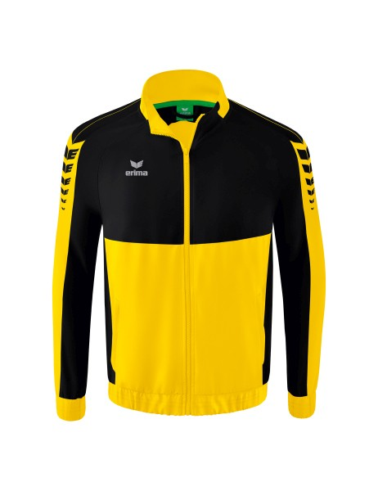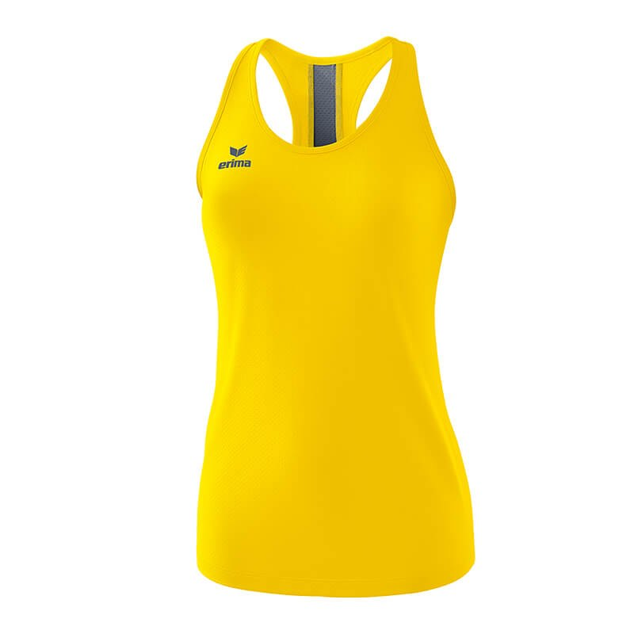
Preis: Preis:
Kinder 44,00€ Erwachsene 47,00€ Erwachsene 38,00€

Athletic Longshirt/2252108

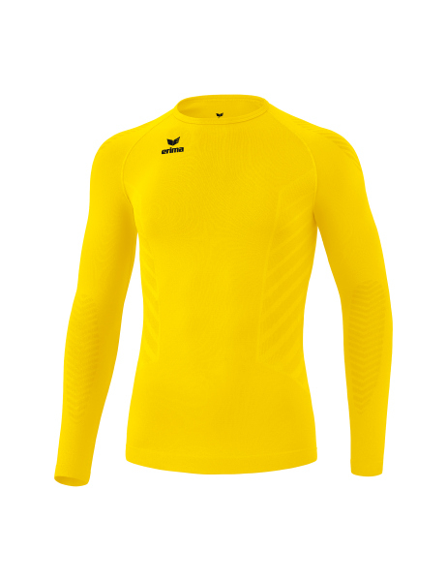

Preis:
Kinder 34,00€ Erwachsene 36,00€

Woker Sporthose/1102206/1102215 Präs. Hose/1102240/1102220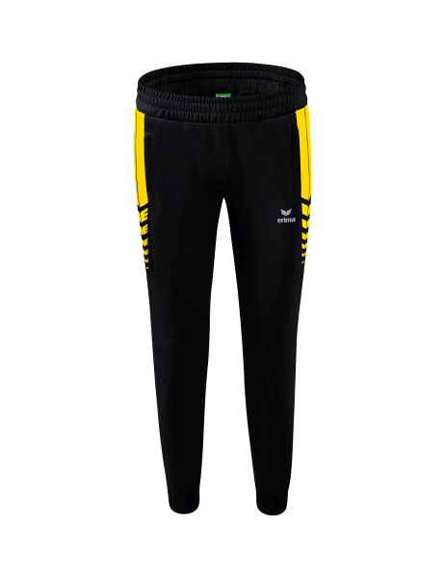 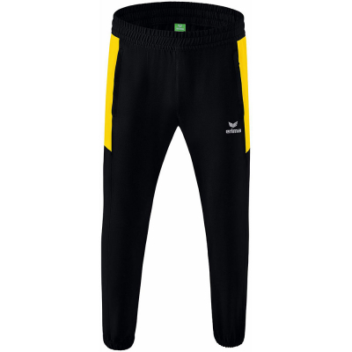

Preis: Preis:
Kinder 26,00€ Erwachsen 29,00€ Kinder 29,00€ Erwachsene 32,00€
kurze Sporthose/1152215/1152206

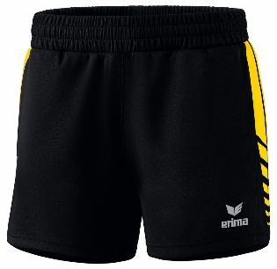

Preis:
Kinder 20,00€ Erwachsene 23,00€
Sporttasche erima mit Vorname/723333 Rucksack Multi mit Schuhfach 723343 erima ohne Namen
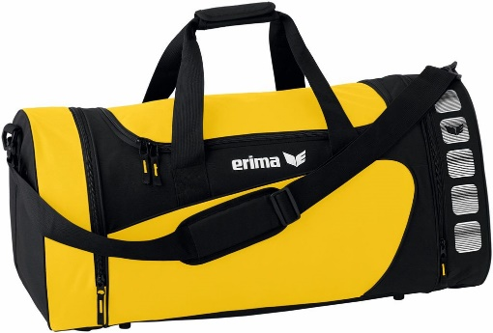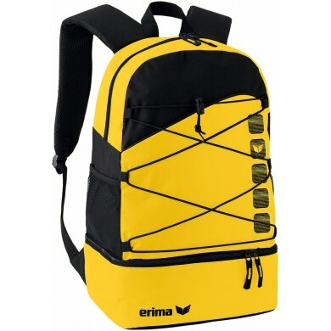
Preis: Preis:
Gr. M 28,00€ Gr. L 33,00€ 28,00€

Die Preise sind inkl. Mwst und Druck.

